Aula 11 – Condições (Parte 1)
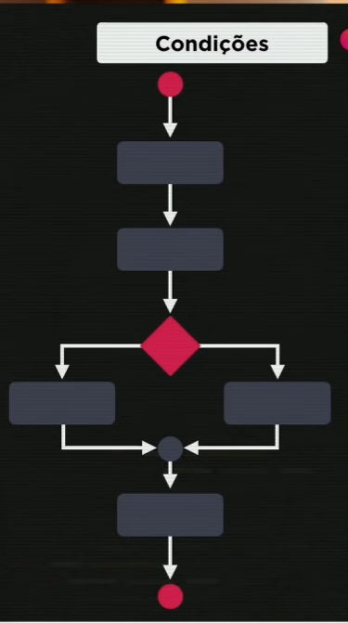
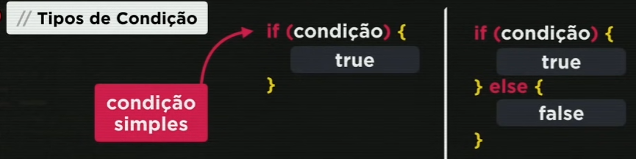
Para fazer o terminal escrever, em ver de usar DOCUMENT.INNERTEXT use CONSOLE.LOG
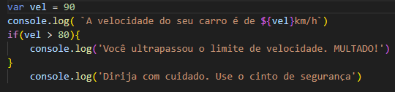
Condição simples
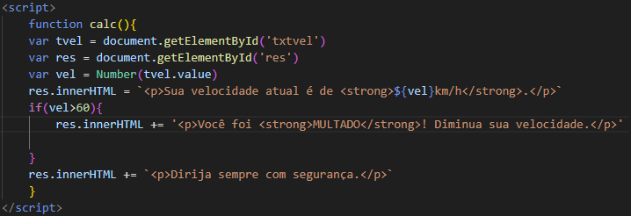
Exemplo no HTML de condição composta

Tem que colocar .VALUE porque o valou do input está contido em VALUE, não adianta colocar só TVEL
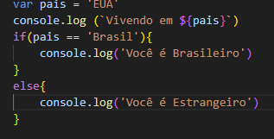
Exemplo com ELSE

Aula 12 – Condições (Parte 2)
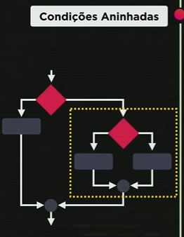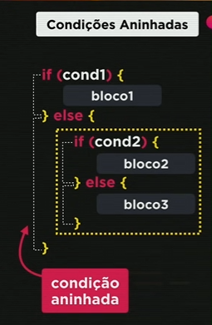
Dica: se você selecionar a linha e apertar F8 vai rodar somente a linha selecionada.
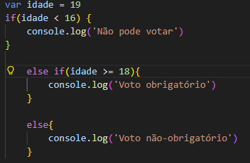
Pegando a hora atual do sistema:
Use newDate().getHours()
Tem diversas variáveis no GET, hora, ano, data, você pode escolher, lembre que ele linka com o sistema operacional que o script está rodando, se roda no servidor, vai pegar a hora do servidor.
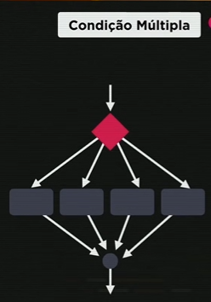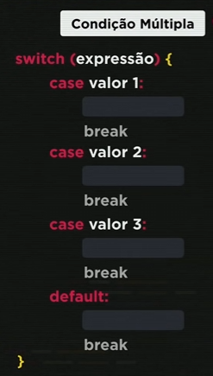
Serve para situações pontuais

Obs: tem que ter o BREAK, e o DEFAULT em baixo por último!
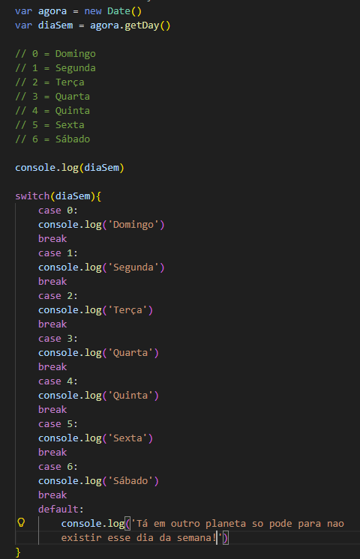

Faltou o BREAK no final, mas eu coloquei depois
SWITCH estruturas pontuais
IF ELSE bom para quando precisa usar intervalos

